 |  |  |  | ГОСУДАРСТВЕННАЯ  ИНСПЕКЦИЯ  ТРУДА В РЕСПУБЛИКЕ КОМИ  Памятка работодателям о соблюдении мер безопасности при очистке крыш от снега  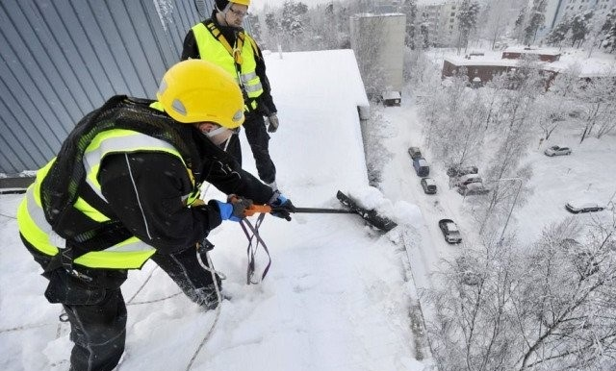
  Государственная инспекция труда в Республике Коми
  находится по адресу:
  Сыктывкар, ул. Морозова, д.156/2
  Информационный портал
  www.git11.rostrud.ru
  Телефон горячей линии: 31-59-06

Государственная инспекция труда в Республике Коми напоминает работодателям, что в связи с неблагоприятными погодными условиями, сильными снегопадами, метелями, снежными заносами в районах республики, необходимо соблюдать меры безопасности при очистке крыш от снега.
До начала очистки работодатель должен оценить риск самопроизвольного схода снега, образования завалов, падения и травмирования работников, предпринять меры по их снижению.
К выполнению работ по очистке снега допускаются работники, прошедшие обучение и инструктаж по охране труда для данного вида работ, при работе на высоте, а также стажировки на рабочем месте и проверки знаний требований охраны труда. Не допускается привлекать лиц моложе 18-и лет к уборке снега с кровли и другим аналогичным работам.
Важным требованием является обеспечение работников специальной одеждой и обувью, средствами защиты. Перед началом работ также необходимо установить ограждения и предупредительные знаки, обозначить границы опасных зон. Территория в опасной зоне должна быть ограждена на ширину возможного падения снега.
Место сброса снега и наледи ограждается лентой, проход пешеходов по территории временно закрывается. С внешней стороны ограждений должны стоять работники, подающие сигналы об опасности.
Работающие на крышах зданий с уклоном более 20° или на мокрых крышах (независимо от уклона) должны быть обеспечены переносными стремянками (трапами) с поперечными планками, которые во время работы следует закреплять за конек крыши крюками.
Закреплять средства индивидуальной защиты от падения с высоты необходимо за конструктивные элементы здания. Руководитель работ должен проверять и контролировать качество закрепления работниками средств индивидуальной защиты от падения с высоты.
Закреплять средства индивидуальной защиты от падения с высоты за оголовки дымовых труб запрещается.
При размещении на время производства работ на крыше здания материала и инструмента должны быть приняты меры, исключающие их падение, скольжение по скату крыши или сдувание ветром.
При работе на крыше здания запрещается касаться электропроводов, телевизионных антенн, световых реклам и других электрических установок.
Снятие ледяных сосулек с краев крыши здания и у водосточных труб должно производиться специальным приспособлением (крючком). Свешиваться с крыши при выполнении этой работы запрещается.
Очистку крыши здания от снега необходимо производить только деревянными лопатами, начиная от конька к карнизу, равномерно, не допуская перегрузки снегом отдельных ее участков.
Запрещается сбрасывать снег на электрические и телефонные провода, оттяжки троллейбусных проводов.
Работы, отнесенные работодателем к работам на высоте, должны быть учтены в локальных документах о специальной оценке условий труда (далее – СУОТ).
Согласно п. п. 6, 7 правил по охране труда при работе на высоте утвержденных Приказом Минтруда России от 16.11.2020 N 782н "Об утверждении Правил по охране труда при работе на высоте" при невозможности исключения работ на высоте работодатель должен обеспечить реализацию мер СУОТ по снижению установленных уровней профессиональных рисков, связанных с возможным падением работника, в том числе путем использования следующих инженерных (технических) методов ограничения риска воздействия на работников идентифицированных опасностей.

